Том 2 «Техническое задание»

Общие требования к оборудованию для хранилищ документального фонда.
Данное техническое описание определяет характеристики основных элементов и узлов системы - условно обозначенных как «оборудование». Описание касается только наиболее важных признаков описываемых изделий и не охватывает всю полноту конструкции, поэтому все не затронутые данным описанием элементы системы должны быть в полном сочетании с описываемыми признаками основных элементов системы.
Оборудование представляет собой комплект мобильных стеллажей с ручным приводом для перемещения по рельсовым направляющим, закрепленным жестко к полу.
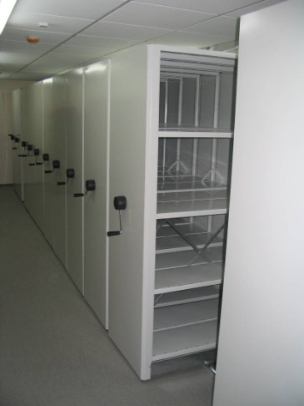

Единица хранения - архивный короб (ШхГхВ, мм.) 270х390х180 мм.
Высота мобильного стеллажа – 2371 мм., определяется в зависимости от высоты потолков и нагрузки на перекрытия в помещениях хранилища.
Длина мобильного стеллажа не более 8 секций, определяется в зависимости от длины и ширины стен помещений хранилища. Длина стеллажей должна выбираться с учетом наиболее эффективного и удобного размещения стеллажей в помещениях хранилища с обеспечением максимального объема хранения.
Боковые и внутренние стойки у мобильных стеллажей - сплошные, без сварки и болтовых соединений, с перфорацией для крепления полок, шаг регулирования полок по высоте – 11,5 мм.
Сечение стойки «I»-образное. Материал для стоек - металл, холоднокатаная сталь, покрытие – порошковое (полиэфирное). Толщина металла для стоек – 0,8 мм.
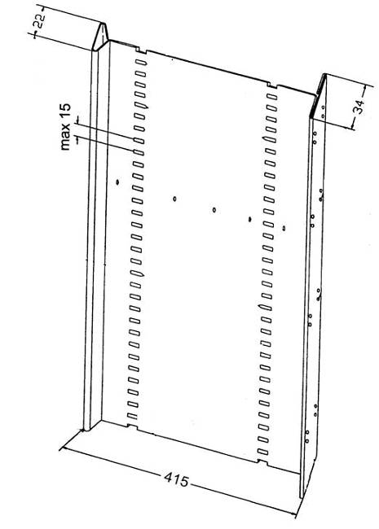
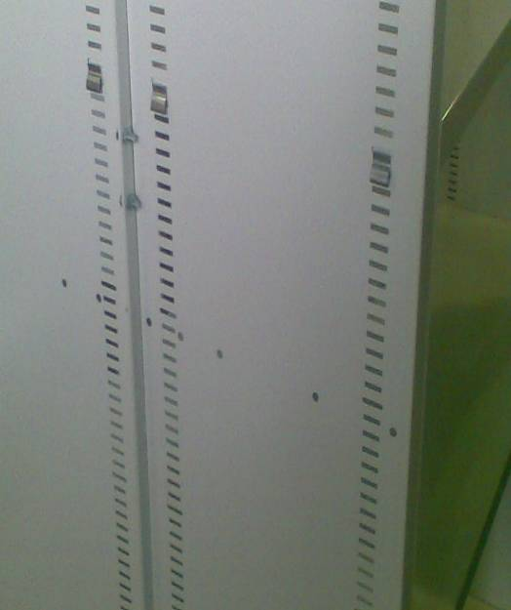

Материал оборудования - металл, холоднокатаная сталь. Покрытие - порошковое (полиэфирное), цветовая гамма: стойки и полки - светло-серые (RAL 9002), мобильные основания - оцинковка.
Мобильные основания передвижных стеллажей цельнометаллические, состоят в длину не более чем из 2-х частей. Мобильное основание должно иметь карданную передачу (вал) по всей длине основания, обеспечивая равномерную передачу крутящего момента от привода на все ведущие колеса до конца мобильного основания; высота мобильного основания с учетом рельс – 140 мм.
Материал для мобильных баз – сталь, покрытие – оцинковка.
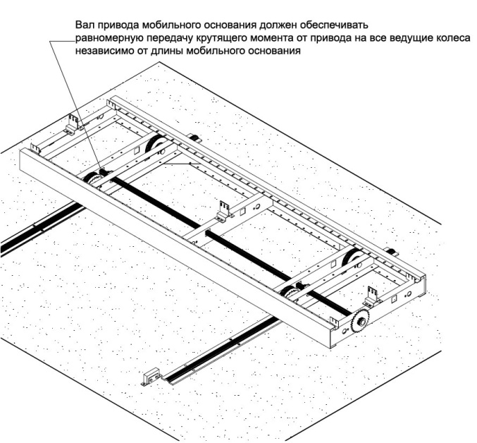

Стеллажи должны быть оборудованы специальным антиопрокидывающим устройством, не увеличивающим общую высоту стеллажей.
Полки цельнометаллические, выдерживающие равномерную нагрузку не менее 120 кг. без изменения геометрических форм (прогиба, деформации). Полки должны крепиться на двусторонние клипсы и дополнительно фиксироваться заклёпками. Полка должна иметь 2 боковых ребра жесткости. Каждое ребро жесткости представляет собой закрытый прямоугольный контур в 4 гиба с сечением не менее 30х30 мм. Крепеж стоек и полок должен обеспечивать безопасность при работе и исключать возможность повреждения рук и документов.
Материал для полок – металл, холоднокатаная сталь, покрытие – порошковое (полиэфирное). Толщина металла для полок – 0,8 мм.
Мобильное основание стеллажей должно иметь цельную (монолитную) оцинкованную конструкцию, а также цельный приводной вал, обеспечивающий равномерную передачу крутящего момента от привода на все ведущие колеса до конца мобильного основания. При вращении ручки, многосекционный стеллаж должен перемещаться строго без заноса.
Привод стеллажа – цепной с редуктором. Ручка привода должна иметь «Г» - образную форму, которая позволяет вращать ручку привода без перехвата рук. Для перемещения мобильного стеллажа с полезной нагрузкой 5500-6500 кг усилие на ручку привода не должно превышать 2,5 кг.

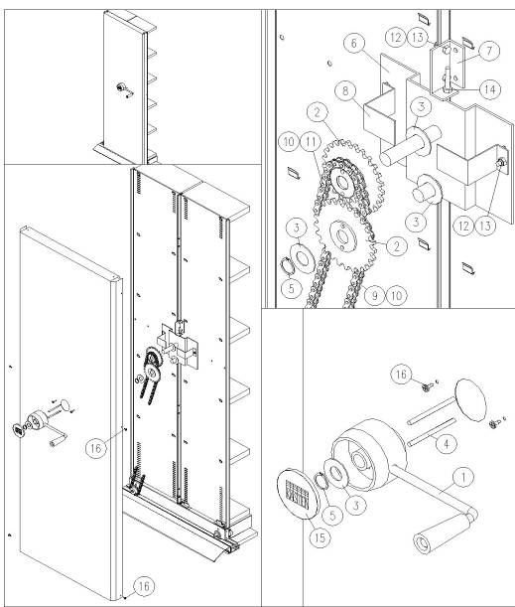

Рельсы должны иметь выпуклую дугообразную форму и не быть полыми или открытыми во избежание попадания грязи, мусора и посторонних предметов. Высота рельсовых направляющих должна составлять 14 мм, толщина 6 мм., для обеспечения минимального сопротивления при провозе архивной тележки и исключения травматизма при ходьбе. Крепёж рельсовых направляющих осуществляется анкерными болтами 40 мм.
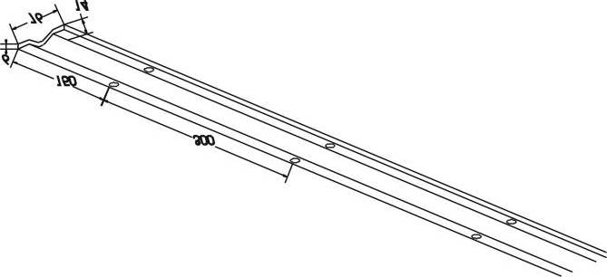
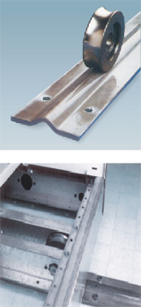

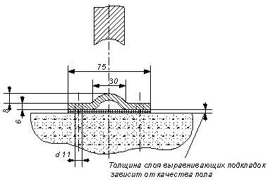

Покрытие оборудования должно быть антикоррозийное, должно быть выполнено порошковым полиэфирным способом окраски. Порошковое покрытие должно быть гладким, недопустимо использовать покрытие типа «шагрень» (шероховатое, неравномерное). Частичный непрокрас оборудования не допускается.

Обязательно наличие дополнительных опций:
- стопорного механизма
- идентификационных табличек
-выкатных полок
-проволочных и стальных разграничителей
-выкатной рамы для подвесных папок
-выдвижных ящиков для хранения мелкоштучных предметов
Стеллажи должны соответствовать требованиям международного стандарта ИСО 9001.

Комплект 1
Общее кол-во секций | 68 шт.
Длина полок
глубиной 500мм – 144 п.м. 144 п.м.
глубиной 300мм – 308 п.м. 308 п.м.
Мобильная секция 2800х1000х500(полок 6+верх) – 24 шт. 24 шт.
Мобильная секция 2740х1000х300(полок 7+верх) – 34шт. 34 шт.
Стационарная секция 2740х1000х300(полок 7+верх) - 10 шт. 10 шт.
Равномерная нагрузка на полку 100 кг 100 кг
Высота секции 2740мм 2740 мм
Глубина полки 500/300мм 500/300 мм
Ширина полки 1000мм 1000 мм
Кол-во уровней хранения в одной секции 6(7)+верх 6 (7)+верх
Шаг перемещения полок по высоте(500/300мм) 46/11,5мм 46/11,5 мм
Тип стойки - сплошная
Тип привода - цепной с редуктором
Декоративная панель - по всей высоте,
на всех мобильных стеллажах
Цвет светло-серый
Стопорный механизм - 9 шт. 9 шт.
Идентификационная табличка А5 – 18 шт. 18 шт.

Комплект 2 | 194шт.
Длина полок – 1358 п.м.
Секция стационарная 2740х1000х300 (7+верх) - 194 шт.
Равномерная нагрузка на полку - 100 кг
Высота секции - 2740 мм
Глубина полки - 300 мм
Ширина полки - 1000 мм
Кол-во уровней хранения в одной секции - 7+верх
Шаг перемещения полок по высоте 11,5 мм
Среднее рабочее расстояние между полками 340 мм
Тип стойки сплошная I-образная
Цвет светло-серый
Комплект 3 | 64 шт.
Длина полок -369,6 п.м.
Мобильная секция 2370х1000х300(полок 6+верх) 40 шт.
Мобильная секция 2370х900х300(полок 6+верх) 24 шт.
Равномерная нагрузка на полку 100 кг
Высота секции -2371 мм
Глубина полки - 300 мм
Ширина полки -1000/900 мм
Кол-во уровней хранения в одной секции - 7+верх
Шаг перемещения полок по высоте(500/300мм) - 11,5 мм
Тип стойки - сплошная
Тип привода - цепной с редуктором
Декоративная панель - по всей высоте,
на всех мобильных стеллажах
Цвет светло-серый
Стопорный механизм – 14 шт. 14 шт.
Идентификационная табличка А5 – 28 шт.

